Алкогольные коктейли
Пособие для учителей и медицинских работников.

В Россию баночные коктейли стали завозить в начале 90-х из Европы, чаще всего из Польши. Пионером выпуска слабоалкогольных коктейлей в России стала в 1995 году петербургская компания Bravo International. Повальное увлечение этими напитками началось в начале нового века.
Яркие баночки, обещающие покупателю незабываемое сочетание джина, виски, водки с фруктовыми и газированными добавками, можно найти в любом киоске. Эти псевдококтейли популярны у молодежи почти так же, как и пиво. Все алкогольные миксы изготавливают при помощи пастеризации или консервации. Низкое, но все же реальное присутствие алкоголя позволяет увеличить их срок годности. Причем варьировать содержание алкоголя в зависимости от рецептуры не представляет проблем: ароматизатор, краситель, соки, подсластители и другие синтетические компоненты комбинируют между собой.
Как правило, маркировка не соответствует современным требованием. На этикетке написано одно (напиток изготовлен на основе натурального сока и водки), а в документах - совершенно другое (на самом деле он состоит из сокосодержащей основы, питьевой воды, сахара, лимонной кислоты, ароматизатора и этилового спирта).
О вреде крепких алкогольных напитков молодым людям говорят и дома, и в школе.
О коктейлях этого не говорят. Понятно, производители, никогда не будут искренне предупреждать молодых людей (а именно они являются "целевой аудиторией" этих напитков) о том, какие именно дозы коктейля вредят здоровью. А вредит вообще любая доза алкоголя.
Продажи таких слабоалкогольных напитков в последнее время возросли. К алкоголизму коктейли приводят не хуже остального спиртного, также алкогольные коктейли содержат консерванты и ароматизаторы. По данным компании "Бизнес-Аналитика", в прошлом году россияне выпили более 40 млн дал слабоалкогольных коктейлей - продажи оказались примерно на 35-40% больше, чем в 2008 году. Реальное производство этой продукции увеличилось еще больше, причем самый большой скачок эксперты зафиксировали именно в 2009 году. По данным Национальной алкогольной ассоциации, в 2005 году было произведено 24,213 млн дал коктейлей, в 2006-м - 26,697 млн дал, в 2007-м - 33,009 млн дал, а в 2008-м - сразу 45,903 млн дал. Основными потребителями джин-тоников и "отверток" являются молодые люди, зачастую не достигшие совершеннолетия. Дети, воспитанные на различных газировках, очень легко переходят на родственные по вкусу, но уже алкогольные коктейли. Тем временем вредных для организма ингредиентов в слабоалкогольных напитках огромное количество. Формируется "баночный алкоголизм" дольше обычного (в среднем от одного до пяти лет), но протекает намного тяжелее и последствия его более разрушительны, поскольку могут привести к развитию серьезных патологий сердца и почек. Привыкание к коктейлям развивается очень легко, особенно для неокрепшего подросткового организма. Чем быстрее определенный алкогольный продукт вызывает у человека состояние опьянения и эйфории, тем больше и чаще он его будет употреблять. Относительно небольшое количество алкоголя в напитке ситуацию не облегчает. Практически все коктейли содержат газировки, а углекислый газ заметно ускоряет опьянение. Это приводит к тому, что человек начинает употреблять алкогольные коктейли во все возрастающих дозах, и часто пьет какой-нибудь джин-тоник не из-за его вкуса, а из-за опьяняющего эффекта. Как правило основные потребители алкогольных коктейлей, это не очень взыскательные подростки. Известно, что среди синтетических красителей практически нет безвредных веществ. Их дозировку жестко ограничивают, но используют очень широко, в том числе и в коктейлях. Также опасна смесь из сахара, алкоголя и газа. Эти компоненты усиливают всасывание друг друга. Повреждается поджелудочная железа. Снижается выработка пищеварительных ферментов, необходимых для расщепления пищи. Эти ферменты, в поджелудочной железе содержатся в неактивной форме, иначе они «переваривали» бы саму железу. Поступают в кишечник они в небольшом количестве и только там становятся активными. Но при употреблении алкоголя возникают нарушения работы пищеварительного тракта, способствующие активации ферментов внутри железы. Развивается панкреатит. Помимо того, что поджелудочная железа вырабатывает ферменты, в ней же находятся клетки, вырабатывающие инсулин. При хроническом панкреатите гибнут и эти клетки — развивается сахарный диабет. Панкреатиту могут сопутствовать тошнота, рвота, желтушность склер и кожи и другие симптомы.
Алкоголь, пусть и в малых дозах, парализует кору головного мозга, высвобождаются низшие центры, растормаживаются безусловные рефлексы. В нормальном состоянии в организме соблюдается баланс между положительными и отрицательными эмоциями. Алкоголь его нарушает, резко сдвигает в сторону положительных эмоций, вырабатываются эндорфины, гормоны удовольствия. Человек запоминает свои ощущения, запоминают их и наши эмоциональные центры. И вот уже они требуют все большей дозы эндорфинов. Когда эйфория проходит, актуализируются центры, отвечающие за негативные эмоции. Если в этот момент в жизни человека происходят неприятные ситуации, активность центров усиливается. Поступление в организм новой дозы алкоголя быстро возвращает положительное состояние. Организм адаптируется к искусственному заменителю, возникает привыкание к определенной дозе. Постепенно ее начинает не хватать. В это же время сокращается интервал между приемами опьяняющего вещества. Запускается механизм формирования физической зависимости. Для подростков, начавших употреблять алкоголь, характерна социальная дезадаптация даже при отсутствии явных признаков алкоголизма: они прекращают учиться, склонны к агрессии, конфликтному поведению, необдуманным поступкам, эпатажу. Кроме изменения поведения отмечаются признаки органического поражения головного мозга: страдает мышление, интеллект, память. Практически все подростки, страдающие алкогольной зависимостью, не способны критично оценивать свое состояние.
Тяжелое течение алкоголизма у подростков связано с незрелостью центральной нервной системы и функций печени. По статистике, почти 7% всех отравлений у детей и подростков, приходится на алкоголь, при этом существует высокий риск развития комы и смертельного исхода: у ребенка повышается температура тела, артериальное давление и уровень глюкозы в крови, падает количество лейкоцитов, развиваются судороги, при отсутствии или позднем начале лечения наступает смерть.

Сначала возникает психическая зависимость – осознанная или неосознанная потребность в употреблении алкоголя для снятия напряжения. Последствия – расстройства сна, настроения, раздражительность, повышенная утомляемость, нарушение внимания, конфликтность, нарушения в мышлении.
Более серьезные патологии – перерождения сердечной мышцы, атрофические изменения половых органов, изменения в центральной нервной системе, общее истощение, страдают почки, присоединяются другие инфекции. По данным социологических опросов самым распространенным алкогольным коктейлем среди подростков является "Ягуар" (Jaguar).
О составе напитка "Ягуар" (Jaguar) алкогольного напитка". Напиток слабоалкогольный тонизирующий газированный. ГОСТ Р 52845-2007. Содержание этилового спирта - 9% об. Объём 0,5л. Содержание вредных для здоровья веществ не превышает регламентированных норм. Компоненты, полученные с использованием ГМО отсутствуют.
Состав: вода, сахар, спирт этиловый, кислота лимонная, регулятор кислотности E331, араматизатор, экстракт Матэ, таурин, кофеин натуральный, красители "Красный очаровательный", Карамельный колер, консервант Е211.
1)Консервант Е211 - Бензонат Натрия.
Возможные побочные действия:
В 1999 году британский учёный Питер Пайпер (Peter Piper), профессор университета Шеффилда, опубликовал исследование о том, что данное соединение может повреждать важную область ДНК в митохондриях и вызывать серьёзное повреждение ДНК в митохондрии так, что полностью инактивируют её. Есть множество болезней, которые связаны именно с повреждением этой части ДНК — болезнь Паркинсона, цирроз печени и ряд нейродегенеративных болезней, а ещё — это связано с процессами старения.
2)Краситель E-129 (Е-129) Красный очаровательный АС
пищевая добавка с кодом E-129. Краситель красного или оранжевого цвета. Применяется в кондитерских изделиях, лекарствах (!), косметических средствах, губной помаде. Может стать причиной рака, вызывает аллергию различных видов. Запрещен в 9 государствах Европы. Категорически запрещен для употребления людям, чувствительным к аспирину.
3)Спирт этиловый - Этанол (этиловый спирт, метилкарбинол, винный спирт, гидроксид пентагидродикарбония, часто в просторечии просто «спирт» или алкоголь) — C2H5OH или CH3-CH2-OH, второй представитель гомологического ряда одноатомных спиртов. Легковоспламеняющаяся, бесцветная жидкость с характерным запахом. Согласно ГОСТам 5964-72, 5964-82 и 18300-72 — «…относится к сильнодействующим наркотикам, вызывающим сначала возбуждение, а затем паралич нервной системы». Действующий компонент алкогольных напитков.
4) Кофеин и алкоголь - Практически все алкогольные коктейли содержат кофеин - вещество, стимулирующие головной мозг и повышающее работоспособность человека. Но, к сожалению, этим его эффекты не ограничиваются - кофеин является мочегонным средством. Сам по себе он малоэффективен, но в сочетании с другими "условными диуретиками" типа алкоголя его действие на почки резко усиливается. В покое человек этого даже не заметит, зато при сильных физических нагрузках, когда организм функционирует на пределе своих возможностей, кофеин - алкогольная дегидратация может стать причиной смерти.
По статистике, россияне ежегодно выпивают 6 миллионов литров безалкогольных напитков и 37 миллионов литров слабоалкогольных энергетиков. Первый алкогольный энергетик на российском рынке появился в 2002 году. Напиток "Ягуар" исследовался в Институте токсикологии в Петербурге. Длительный эксперимент на крысах показал, что слабоалкогольные энергетики сравнимы по токсичности со стандартным образцом 9-процентного этилового спирта. А по выраженности наркотического действия, влиянию на вегетативные показатели, морфологическим изменениям печени взятый за эталон раствор спирта оказался токсичнее исследуемого напитка. К сожалению, предупреждения врачей, что передозировка энергетиком чревата бессонницей, повышенной нервозностью, повышением артериального давления и сердцебиением. Кофеин, содержащийся в энергетическом напитке, еще больше усиливает действие алкоголя на мозг, действует как мочегонное средство, что может привести к обезвоживанию организма, если при этом человек физически перегружен, выводит соли.
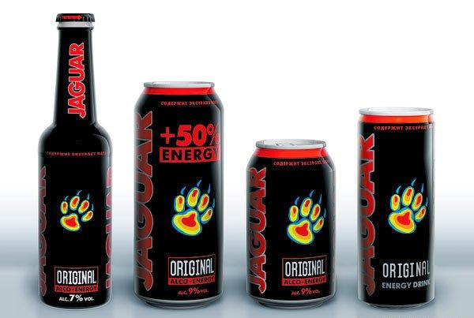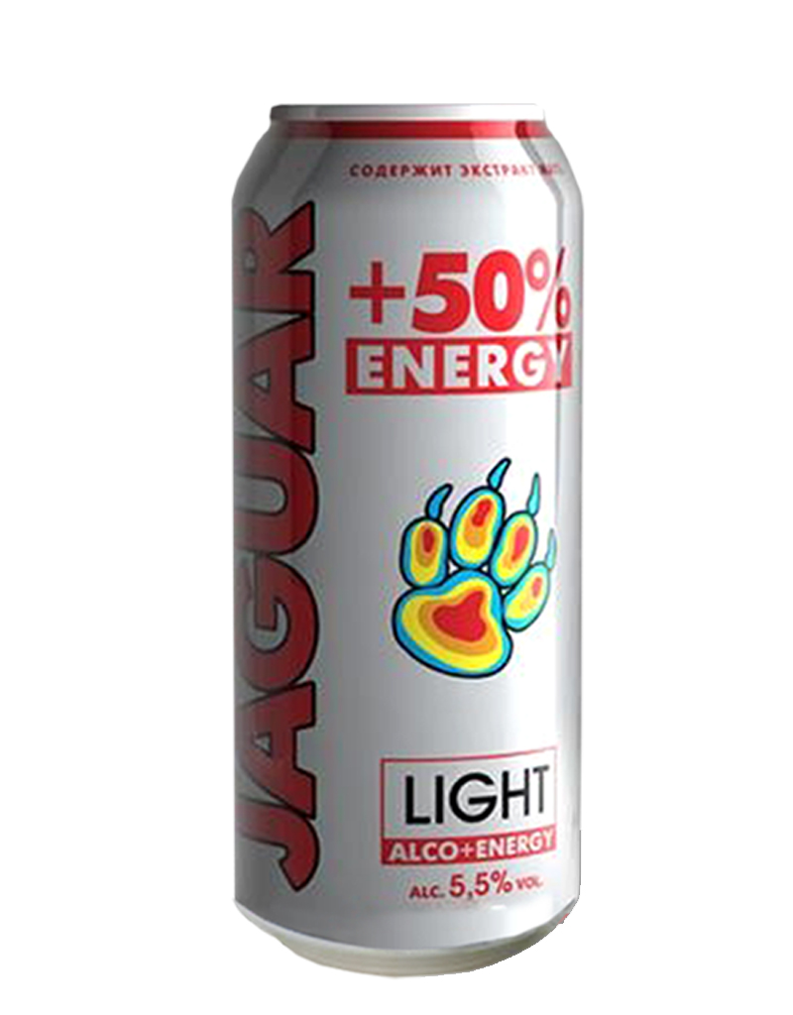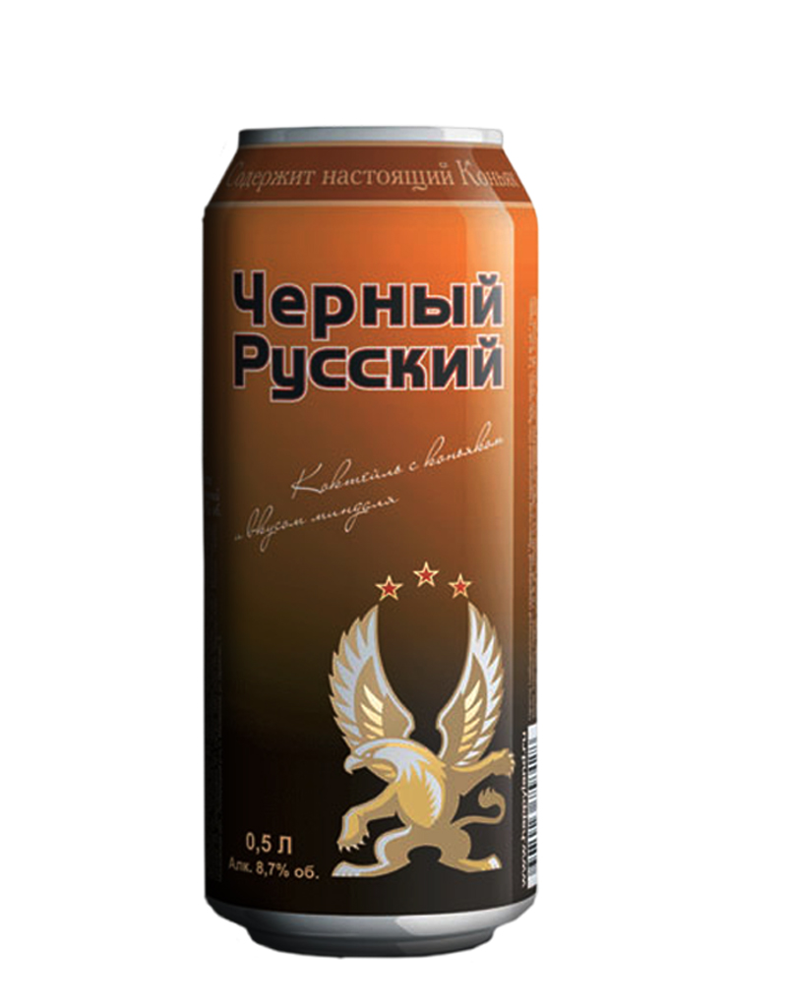
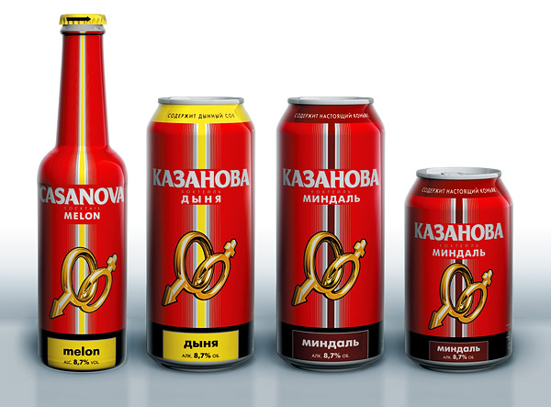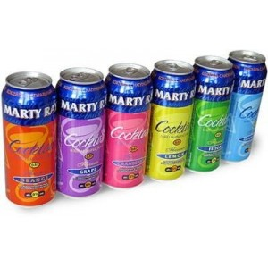
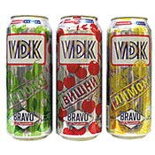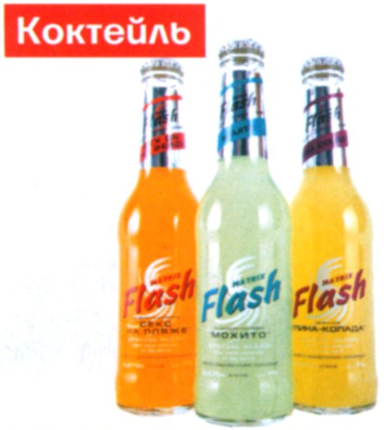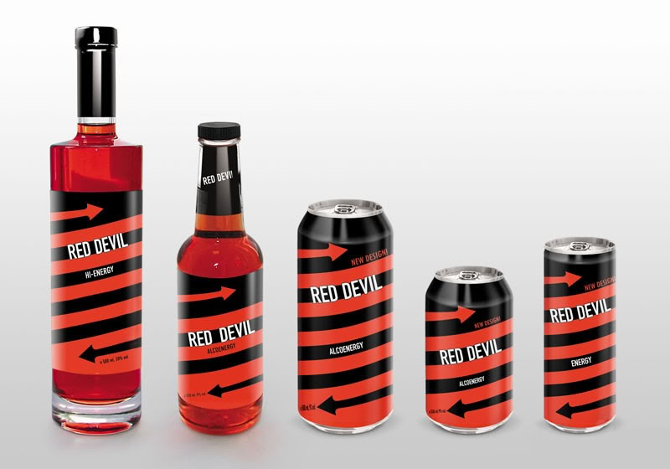
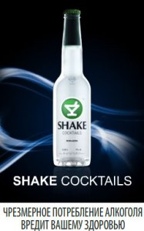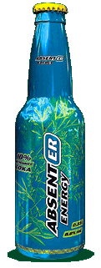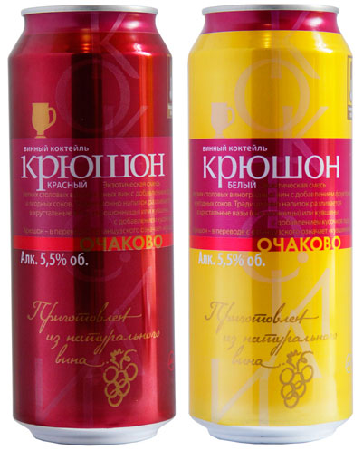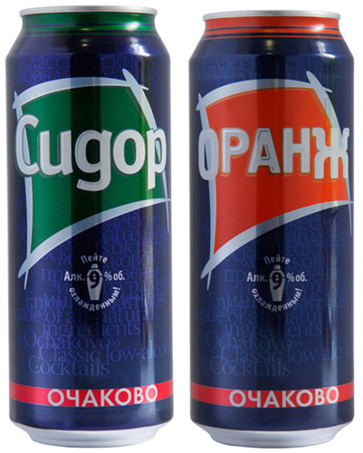
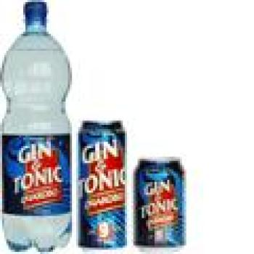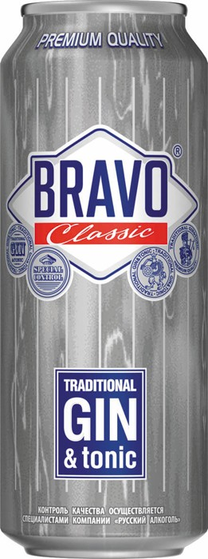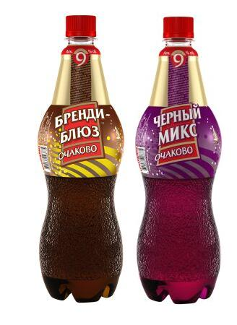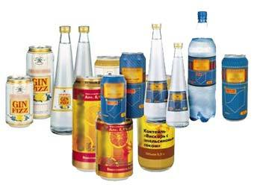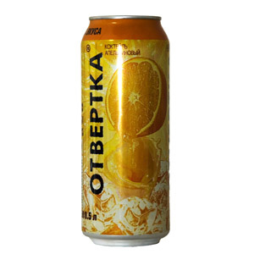

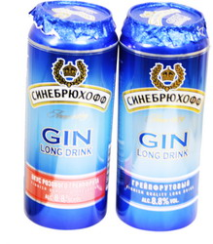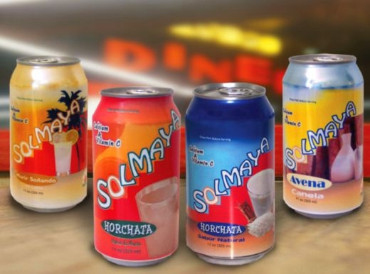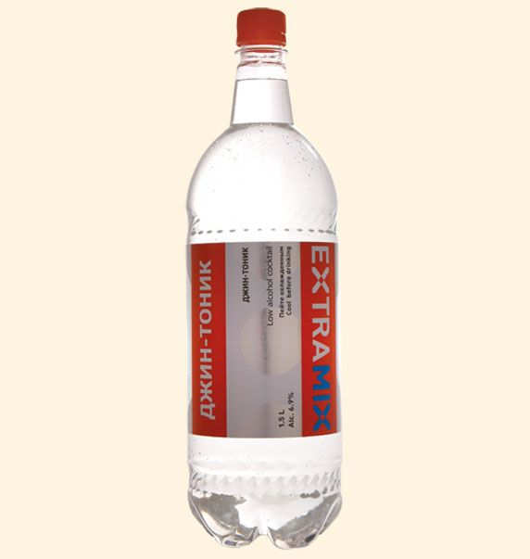

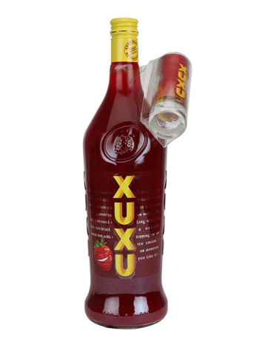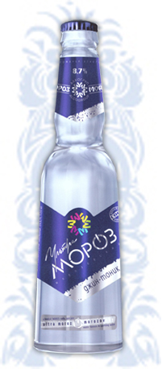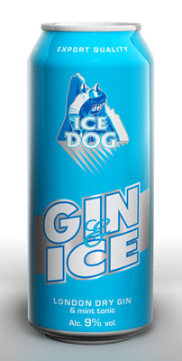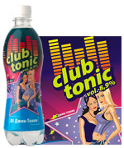

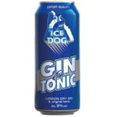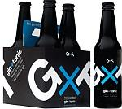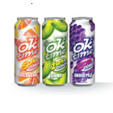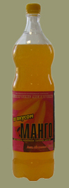

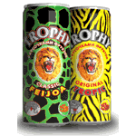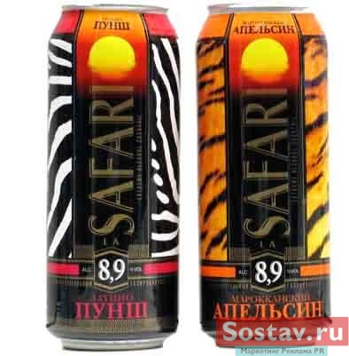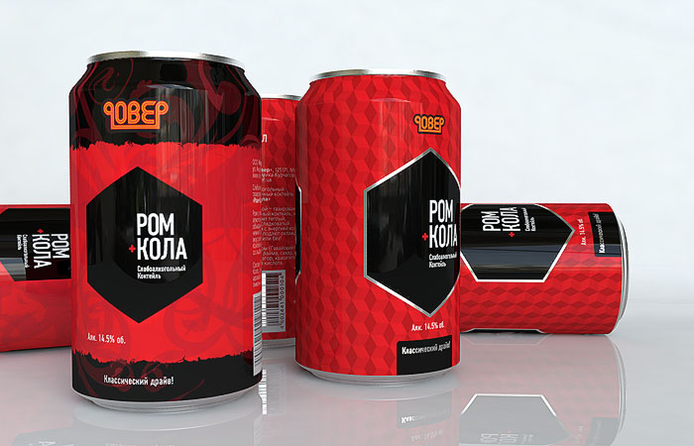

Нельзя проводить границу, говоря, что существуют напитки алкогольные и слабоалкогольные. Весь алкоголь одинаково действует на центральную нервную систему, Не существует понятия безвредного пития для подростка. Алкоголь очень грубо вмешивается в процесс становления неоформленного подросткового организма. Обязательно в какой-то мере деформирует личность. А потому любое употребление спиртного в подростковом возрасте - злоупотребление.
Последствия раннего приобщения к алкоголю печальны: формирование соматической и психической патологии, уменьшение продолжительности жизни, в том числе по причине несчастных случаев. Легкие алкогольные напитки с большим содержанием углеводов, реклама и упаковка которых рассчитана на привлечение внимания детей и подростков, только усугубляет ситуацию. "Они выпускаются маленькими дозами, стоят дешево - это делает коктейли доступными для молодежи и подростков. Они привыкают к маленьким дозам алкоголя, легко переходят на большие, в результате мы имеем новое поколение пациентов с алкогольной зависимостью.

Методические рекомендации составлены врачом психиатром-наркологом Глотовой Е.А.
У-ХМАО-Югры СКПНД

